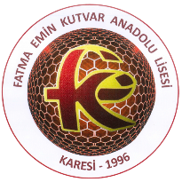
2023-2024 EĞİTİM ÖĞRETİM YILI
FATMA EMİN KUTVAR ANADOLU LİSESİ
………………………… KULÜP ÇALIŞMASI
….. DÖNEM RAPORU

Aylar | Tarih | Plana Göre Gerçekleştirilen Faaliyetler
EYLÜL

EKİM

KASIM

ARALIK
OCAK

KULÜP REHBER ÖĞRETMENİ
İmza
…../…../………
Adı Soyadı

UYGUNDUR
…../…./…….

Bedia NARLI
Okul Müdürü

